KHUNG KIẾN TRÚC AN NINH MẠNG QUỐC GIA
DỰ THẢO
(Ban hành kèm theo Quyết định số......./202.../QĐ-TTg ngày.......tháng.......năm 202... của Thủ tướng Chính phủ)
GIỚI THIỆU CHUNG
Trong kỷ nguyên số, dữ liệu là tài nguyên quốc gia và hạ tầng số là huyết mạch của nền kinh tế. Song hành với quá trình chuyển đổi số quốc gia mạnh mẽ, Chính phủ đã ban hành Khung Kiến trúc tổng thể quốc gia số (theo Quyết định số 3090/QĐ-BKHCN của Bộ trưởng Bộ Khoa học và Công nghệ), xác lập mô hình tổng thể cho quốc gia số Việt Nam.
Hiện nay, chức năng quản lý nhà nước về an toàn thông tin mạng (trước đây thuộc Bộ Thông tin và Truyền thông) đã được chuyển giao và hợp nhất về Bộ Công an; đồng thời, Luật An ninh mạng số 116/2025/QH15 thống nhất sử dụng thuật ngữ “An ninh mạng” bao hàm cả nội hàm an toàn thông tin mạng. Theo đó, Bộ Công an chịu trách nhiệm trước Chính phủ thực hiện quản lý nhà nước về an ninh mạng đối với toàn bộ hệ thống chính trị.
Thực hiện nhiệm vụ cụ thể hóa Khung kiến trúc tổng thể quốc gia số và Chỉ thị 57-CT/TW của Ban Bí thư về tăng cường đảm bảo an ninh mạng, bảo mật thông tin, an ninh dữ liệu trong hệ thống chính trị; Bộ Công an ban hành Khung Kiến trúc An ninh mạng quốc gia. Đây là thành phần kiến trúc chạy xuyên suốt, bảo vệ cả 04 lớp của Khung kiến trúc tổng thể quốc gia số (Hạ tầng; Dữ liệu; Ứng dụng; Kênh tương tác).

Mục đích
Khung kiến trúc này được ban hành nhằm thiết lập quy hoạch tổng thể cấp Quốc gia về công nghệ, dữ liệu và quy trình phòng thủ, cụ thể hóa các thành phần dùng chung thuộc phạm vi chức năng, nhiệm vụ của Bộ Công an được quy định tại Quyết định số 3090/QĐ-BKHCN, bao gồm:
- Nền tảng điều hành an ninh mạng quốc gia: Giám sát, điều phối và chỉ huy tác chiến mạng thống nhất.
- Nền tảng phòng vệ mạng quốc gia: Hệ thống lá chắn bảo vệ biên giới số và các hệ thống trọng yếu.
- Hạ tầng đảm bảo an ninh, an toàn dữ liệu đầu cuối: Bảo vệ thiết bị và người dùng cuối trong cơ quan nhà nước.
- Các hệ thống chuyên ngành an ninh mạng thuộc nhóm các nền tảng số dùng chung quốc gia.
Tài liệu này xác định rõ các thành phần an ninh mạng dùng chung trong toàn bộ hệ thống chính trị. Đây là mô hình tham chiếu kỹ thuật để các đơn vị, địa phương căn cứ xây dựng, triển khai các giải pháp công nghệ thành phần, bảo đảm sự đồng bộ, thống nhất về tiêu chuẩn kết nối và dữ liệu trong toàn ngành.

Mục tiêu chiến lược
- Bảo vệ Hệ thống chính trị và Chủ quyền số: Xây dựng “tấm khiên số” vững chắc, thông minh; hình thành hệ thống phòng thủ chủ động, có chiều sâu (Defense-in-Depth), bảo vệ toàn vẹn Khung kiến trúc tổng thể quốc gia số trước các nguy cơ tấn công mạng, gián điệp mạng và chiến tranh mạng.
- Triển khai hệ thống phòng thủ hiện đại, thực chiến: Thiết lập các chuẩn mực công nghệ phòng thủ tiên tiến (như giám sát tự động, phân tích dữ liệu lớn, trí tuệ nhân tạo...) làm định hướng thống nhất. Mục tiêu là tháo gỡ khó khăn cho các đơn vị, địa phương trong việc xác định mô hình đầu tư; đảm bảo chuyển dịch từ việc mua sắm trang thiết bị rời rạc sang đầu tư vào năng lực phòng thủ thực chất, hiệu quả cao, tránh lãng phí nguồn lực do đầu tư công nghệ lạc hậu hoặc không phù hợp.
- Tối ưu hóa nguồn lực Quốc gia: Triển khai các Nền tảng dùng chung do Bộ Công an quản lý để cung cấp dịch vụ an ninh mạng cho các cơ quan Đảng, Nhà nước; giải quyết triệt để bài toán đầu tư dàn trải, manh mún và thiếu đồng bộ dữ liệu.

Phạm vi áp dụng
Khung Kiến trúc an ninh mạng quốc gia áp dụng đối với các cơ quan, tổ chức, cá nhân sau:
- Các Bộ, cơ quan ngang Bộ, cơ quan thuộc Chính phủ.
- Ủy ban nhân dân các tỉnh, thành phố trực thuộc Trung ương.
- Các tổ chức chính trị - xã hội.
- Các tổ chức, cá nhân khác có liên quan.

NGUYÊN TẮC
Khung Kiến trúc an ninh mạng quốc gia phù hợp với chủ trương, chính sách của Đảng và Nhà nước về phát triển quốc gia số, đồng thời bảo đảm sự thống nhất với các định hướng, chiến lược bảo vệ an ninh mạng quốc gia, giữ gìn trật tự, an toàn xã hội của Bộ Công an; tuân thủ đầy đủ các nguyên tắc cốt lõi, phản ánh chuyển dịch tư duy từ “quản lý hành chính” sang “quản trị phát triển”. Cụ thể như sau:

Nguyên tắc bảo đảm an ninh mạng là yêu cầu tiên quyết, xuyên suốt
An ninh mạng phải được xác định là yếu tố sống còn, điều kiện tiên quyết và bắt buộc trong toàn bộ quá trình thiết kế, xây dựng, triển khai, vận hành và nâng cấp các thành phần trong mô hình kiến trúc.
Thực hiện nghiêm túc về đảm bảo An ninh mạng hệ thống thông tin theo cấp độ, bảo đảm triển khai đồng bộ các biện pháp kỹ thuật, tổ chức, nghiệp vụ tương ứng. Mọi hoạt động kết nối, chia sẻ, liên thông dữ liệu phải đi kèm với các phương án: Sao lưu, dự phòng hệ thống; Bảo đảm an toàn, toàn vẹn dữ liệu; Kế hoạch ứng phó, khắc phục sự cố và phục hồi hệ thống, dữ liệu.
Tất cả hoạt động liên quan đến dữ liệu, hạ tầng số và an ninh mạng phải tuân thủ chặt chẽ các quy định của pháp luật về an ninh mạng, an ninh dữ liệu, bảo vệ dữ liệu cá nhân.

Nguyên tắc quản trị dựa trên kết quả
Mục tiêu cao nhất và thước đo thành công của từng hợp phần trong kiến trúc là tạo ra các kết quả thực chất, có thể định lượng, đo lường và kiểm chứng được.
Các kết quả trọng tâm cần đạt bao gồm: Nâng cao mức độ hài lòng, niềm tin của người dân và doanh nghiệp trong công tác đảm bảo an ninh, an toàn trên không gian mạng.
Mọi quyết định liên quan đến chủ trương đầu tư, thiết kế kỹ thuật và tổ chức vận hành phải được xem xét, thẩm định và đánh giá dựa trên hiệu quả mang lại cho xã hội, quốc gia, thay vì chỉ theo hướng tiếp cận hành chính hoặc hình thức.

Nguyên tắc lãnh đạo, chỉ đạo, điều hành dựa trên dữ liệu theo thời gian thực
Dữ liệu phải được xác định là tài sản chiến lược, đóng vai trò trung tâm trong mọi quy trình nghiệp vụ đảm bảo an ninh mạng, là nền tảng cho các quyết định chỉ đạo, điều hành; không chỉ giới hạn ở chức năng thống kê, báo cáo sau sự việc.
Lãnh đạo các đơn vị cần từng bước chuyển đổi phương thức chỉ đạo, điều hành sang mô hình ra quyết định dựa trên dữ liệu được phân tích, dự báo, trực quan, cập nhật theo thời gian thực, thay thế phương thức truyền thống vốn chủ yếu dựa trên các báo cáo tổng hợp bằng văn bản giấy, vốn có độ trễ cao, thiếu tính khách quan và không phản ánh đầy đủ bối cảnh thực tiễn.
Đối với các đơn vị, địa phương có điều kiện hạ tầng đảm bảo an ninh mạng còn hạn chế, việc cập nhật dữ liệu được cho phép thực hiện theo chu kỳ phù hợp, nhưng vẫn phải bảo đảm tính kịp thời, chính xác và đầy đủ phục vụ công tác chỉ đạo, điều hành.
Mọi hoạt động thu thập, xử lý, chia sẻ, khai thác dữ liệu phải được thực hiện một cách nghiêm túc, tuân thủ đầy đủ các quy định của pháp luật về an ninh mạng, bảo mật thông tin và bảo vệ dữ liệu cá nhân.

Nguyên tắc vận hành thông minh và tự động hóa trên cơ sở ưu tiên ứng dụng trí tuệ nhân tạo (AI First)
Kiến trúc cần được thiết kế với tầm nhìn dài hạn, bảo đảm tích hợp sâu rộng trí tuệ nhân tạo (AI) và các công nghệ tự động hóa vào các quy trình xử lý nghiệp vụ, theo nguyên tắc liên thông, bảo mật, an toàn, hiệu quả, có khả năng mở rộng.
Các hệ thống ứng dụng trí tuệ nhân tạo (AI) được xây dựng và vận hành theo nguyên tắc minh bạch, công bằng, an toàn và có trách nhiệm (AI Trustworthy), bảo đảm không xâm phạm quyền riêng tư, không thiên lệch, có khả năng giải trình.
Kiên quyết loại bỏ các quy trình thủ công, đẩy mạnh tự động hóa toàn diện nhằm: Giải phóng sức lao động cho cán bộ, chiến sĩ; Tạo điều kiện tập trung vào các nhiệm vụ có tính phân tích, sáng tạo, yêu cầu tương tác phức tạp và hoạch định chính sách, chiến lược; Giảm thiểu các công việc mang tính sự vụ, hành chính thuần túy.

Nguyên tắc phân cấp, phân quyền mạnh mẽ
Tập trung phát huy vai trò kiến tạo thể chế, thể hiện qua việc ban hành các tiêu chuẩn, quy chuẩn kỹ thuật, xây dựng và tổ chức vận hành các nền tảng đảm bảo An ninh mạng dùng chung, đồng thời thực hiện chức năng giám sát việc tổ chức thực hiện dựa trên dữ liệu.
Các đơn vị, địa phương phải chủ động, linh hoạt trong thực hiện nhiệm vụ được giao, trên cơ sở khai thác và vận hành hiệu quả các nền tảng đảm bảo An ninh mạng dùng chung trong toàn hệ thống chính trị.
Khai thác các nền tảng số tạo điều kiện giám sát kết quả theo thời gian thực, là cơ sở bảo đảm cho việc điều hành thống nhất, xuyên suốt.

Nguyên tắc lấy người dùng làm trung tâm với hệ sinh thái dịch vụ hợp nhất
Bảo đảm khả năng tiếp cận dịch vụ công bằng, bảo vệ công dân, toàn diện, không rào cản cho mọi đối tượng, đặc biệt là người yếu thế; Tích hợp đầy đủ các tính năng hỗ trợ như: hướng dẫn bằng giọng nói, ngôn ngữ dân tộc thiểu số, trợ năng cho người khuyết tật.
Bảo đảm mọi người dân đều được thụ hưởng đầy đủ các giải pháp số tiên tiến, đảm bảo an ninh, an toàn trên môi trường số.
Từng bước hình thành thế hệ “Công dân số” – có năng lực vận hành, xử lý, khai thác, đảm bảo an ninh mạng trong môi trường số hiện đại, hiệu quả, đúng quy định.

Nguyên tắc thúc đẩy phát triển dữ liệu mở, nâng cao tính minh bạch, trách nhiệm giải trình và đổi mới sáng tạo
Ngoại trừ dữ liệu thuộc phạm vi bí mật nhà nước, dữ liệu cá nhân nhạy cảm và dữ liệu có yêu cầu bảo mật theo quy định của pháp luật, các dữ liệu còn lại cần được công khai, chia sẻ dưới dạng dữ liệu mở, phục vụ nhu cầu của cộng đồng, doanh nghiệp, tổ chức nghiên cứu và người dân.
Việc mở dữ liệu phải tuân thủ đầy đủ quy định của pháp luật hiện hành về an ninh dữ liệu, bảo mật thông tin, giao dịch điện tử và các quy định có liên quan.
Việc cung cấp dữ liệu mở nhằm: Nâng cao tính minh bạch và trách nhiệm giải trình trong quản trị nhà nước; Tạo điều kiện cho người dân, doanh nghiệp và tổ chức xã hội tham gia giám sát, đánh giá hiệu quả điều hành, qua đó củng cố niềm tin công chúng và hiệu quả thực thi chính sách; Thúc đẩy đổi mới sáng tạo, khuyến khích cá nhân, tổ chức khai thác và sử dụng dữ liệu để phát triển sản phẩm, dịch vụ số, nghiên cứu khoa học, khởi nghiệp và đóng góp vào sự phát triển kinh tế - xã hội dựa trên giá trị mà dữ liệu mang lại.
Các nguyên tắc nêu trên có mối quan hệ mật thiết, bổ trợ lẫn nhau, tạo thành một thể thống nhất, tuần hoàn và phát triển bền vững.
Trong đó: Nguyên tắc bảo đảm an ninh mạng (Nguyên tắc 1) là nền tảng cốt lõi, quyết định tính khả thi và độ tin cậy của toàn bộ mô hình kiến trúc; Trên nền tảng đó, việc lãnh đạo, chỉ đạo, điều hành dựa trên dữ liệu (Nguyên tắc 2) chỉ có thể hiện thực hóa khi hệ thống được vận hành thông minh và tự động hóa (Nguyên tắc 3); Dữ liệu được thu thập có hệ thống sẽ cho phép giám sát hiệu quả và là cơ sở cho việc phân cấp, phân quyền mạnh mẽ (Nguyên tắc 4). Hiệu quả của toàn bộ mô hình và việc phân quyền được đo lường dựa trên kết quả thực chất (Nguyên tắc 1), hướng đến mục tiêu tối thượng là sự hài lòng, niềm tin của người dân và doanh nghiệp thông qua hệ sinh thái đảm bảo an ninh mạng, lấy người dùng làm trung tâm (Nguyên tắc 5). Niềm tin của người dùng được củng cố bởi sự đảm bảo toàn diện về an ninh, an toàn thông tin mạng (Nguyên tắc 6).
Trên cơ sở đó, việc công khai, chia sẻ, mở dữ liệu (Nguyên tắc 7) không chỉ tăng cường tính minh bạch và trách nhiệm giải trình, mà còn mở rộng tiềm năng đổi mới sáng tạo và khai thác tối đa giá trị dữ liệu, tạo nên vòng tuần hoàn khép kín, tự củng cố và liên tục hoàn thiện.

Nguyên tắc thiết kế kiến trúc
Thiết kế Kiến trúc An ninh mạng quốc gia dựa trên các nguyên tắc cốt lõi sau:
Phòng thủ chiều sâu (Defense-in-Depth): Thiết lập nhiều lớp bảo vệ đan xen, bao gồm: hạ tầng mạng, ứng dụng, dữ liệu, người dùng cuối, nhằm bảo đảm rằng khi một lớp bị tấn công, các lớp khác vẫn duy trì khả năng bảo vệ hệ thống, giảm thiểu rủi ro lây lan và mất kiểm soát.
Lấy dữ liệu làm trung tâm (Data-Centric): Xác định bảo vệ dữ liệu là ưu tiên hàng đầu. Tất cả các quyết định điều phối, ứng phó và xử lý tình huống an ninh mạng phải dựa trên phân tích dữ liệu lớn (Big Data Analytics) kết hợp với Trí tuệ nhân tạo (AI), bảo đảm tính chủ động và hiệu quả.
Phòng vệ chủ động (Active Defense): Chuyển dịch từ mô hình phòng thủ bị động sang phòng thủ chủ động, trong đó: Chủ động săn tìm mối nguy (Threat Hunting); Tăng cường chia sẻ tri thức và thông tin về mối đe dọa giữa các cấp; Ngăn chặn tấn công ngay từ cửa ngõ quốc gia (biên giới số), không để rủi ro lan vào hệ thống trọng yếu.

TỔNG THỂ CÁC HỢP PHẦN HÌNH THÀNH KIẾN TRÚC ĐẢM BẢO AN NINH MẠNG QUỐC GIA
Các hợp phần đảm bảo An ninh mạng quốc gia cần được xây dựng nhằm đảm bảo tính thống nhất, đồng bộ và tuân thủ chặt chẽ theo Khung kiến trúc tổng thể quốc gia số. Toàn bộ kiến trúc giải pháp đảm bảo an ninh mạng quốc gia là một tập hợp các thành phần kiến trúc có mối quan hệ hữu cơ, tương hỗ lẫn nhau, bao gồm hai nhóm hợp phần chính:
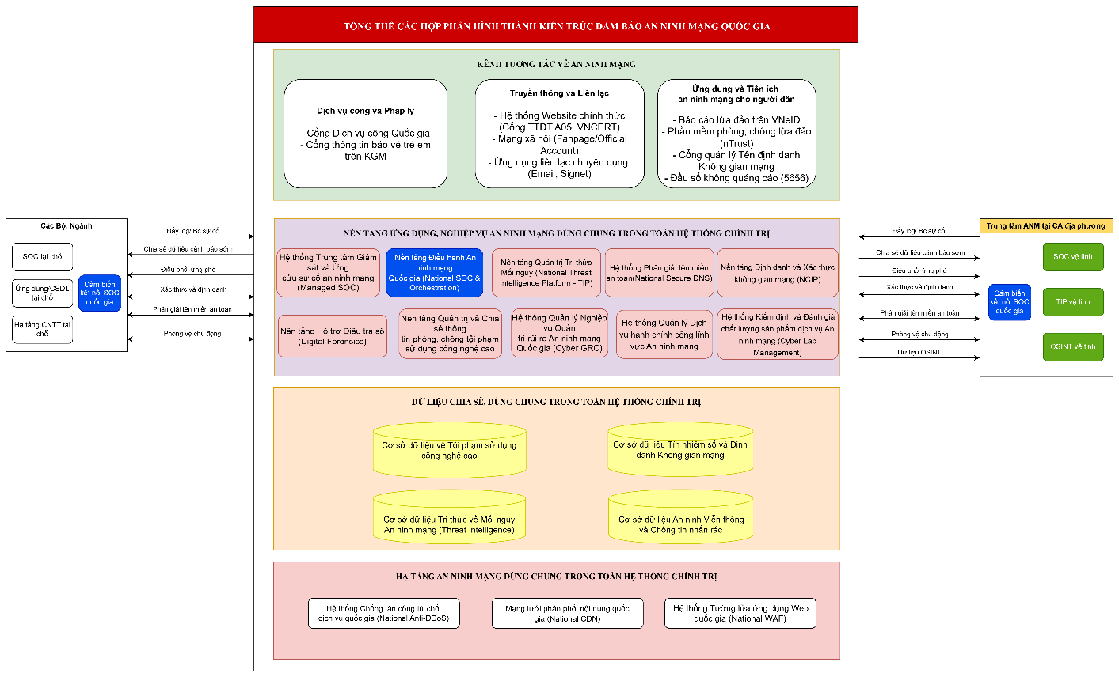
Hình 1: Tổng thể các hợp phần đảm bảo an ninh mạng quốc gia (chi tiết tại phụ lục 1)

Kiến trúc An ninh mạng quốc gia (Hợp phần Trụ cột)
Đây là hợp phần đóng vai trò nòng cốt, “xương sống” của hệ thống an ninh mạng quốc gia. Hợp phần này bao gồm các hệ thống, nền tảng công nghệ và cơ sở dữ liệu chuyên ngành do Bộ Công an (giao Cục An ninh mạng và phòng, chống tội phạm sử dụng công nghệ cao chủ trì) tổ chức triển khai, quản lý và vận hành.
Phạm vi phục vụ: Cung cấp các dịch vụ, nền tảng dùng chung cho toàn bộ hệ thống chính trị (các Bộ, Ban, Ngành, Địa phương) và phục vụ công tác chuyên biệt liên quan an ninh mạng.
Vai trò: Định hình các tiêu chuẩn kỹ thuật, cung cấp dữ liệu tri thức mối nguy, và là trung tâm chỉ huy, điều phối hoạt động ứng cứu sự cố ở quy mô quốc gia.

Thành phần đảm bảo an ninh mạng trong Khung kiến trúc số của các cơ quan, tổ chức (Hợp phần Vệ tinh)
Đây là các thành phần an ninh mạng được tích hợp và quy hoạch cụ thể trong Khung kiến trúc số/Kiến trúc Chính phủ số của từng đơn vị, bao gồm:
- Thành phần an ninh mạng trong Khung kiến trúc số của các Cơ quan Đảng.
- Thành phần an ninh mạng trong Khung kiến trúc số của Quốc hội.
- Thành phần an ninh mạng trong Khung kiến trúc số của Mặt trận Tổ quốc Việt Nam.
- Thành phần an ninh mạng trong Khung kiến trúc Chính phủ số Việt Nam.
- Thành phần an ninh mạng trong Khung kiến trúc số cấp Bộ, cơ quan ngang Bộ, cơ quan thuộc Chính phủ (trừ Bộ Công an).
- Thành phần an ninh mạng trong Khung kiến trúc số cấp Tỉnh/Thành phố trực thuộc Trung ương.
- Thành phần an ninh mạng trong Khung kiến trúc số của các Tập đoàn, Tổng công ty nhà nước và hệ thống thông tin quan trọng thuộc danh mục được ưu tiên bảo vệ của hệ thống chính trị từ cấp độ 3 trở lên.
Các thành phần này được xây dựng dựa trên các Mô hình tham chiếu (tại Mục V và VI) để đảm bảo khả năng kết nối, chia sẻ dữ liệu và hiệp đồng tác chiến với Kiến trúc An ninh mạng quốc gia.

KHUNG KIẾN TRÚC AN NINH MẠNG QUỐC GIA
Kiến trúc An ninh mạng quốc gia được thiết kế dựa trên tư duy phòng thủ chủ động, tích hợp đồng bộ với Khung kiến trúc tổng thể quốc gia số. Hệ thống được cấu trúc thành 04 lớp chức năng liên kết chặt chẽ, hình thành hệ sinh thái an ninh mạng toàn diện: từ hạ tầng giám sát, dữ liệu chiến lược, nền tảng tác chiến đến công tác chỉ huy, điều hành.
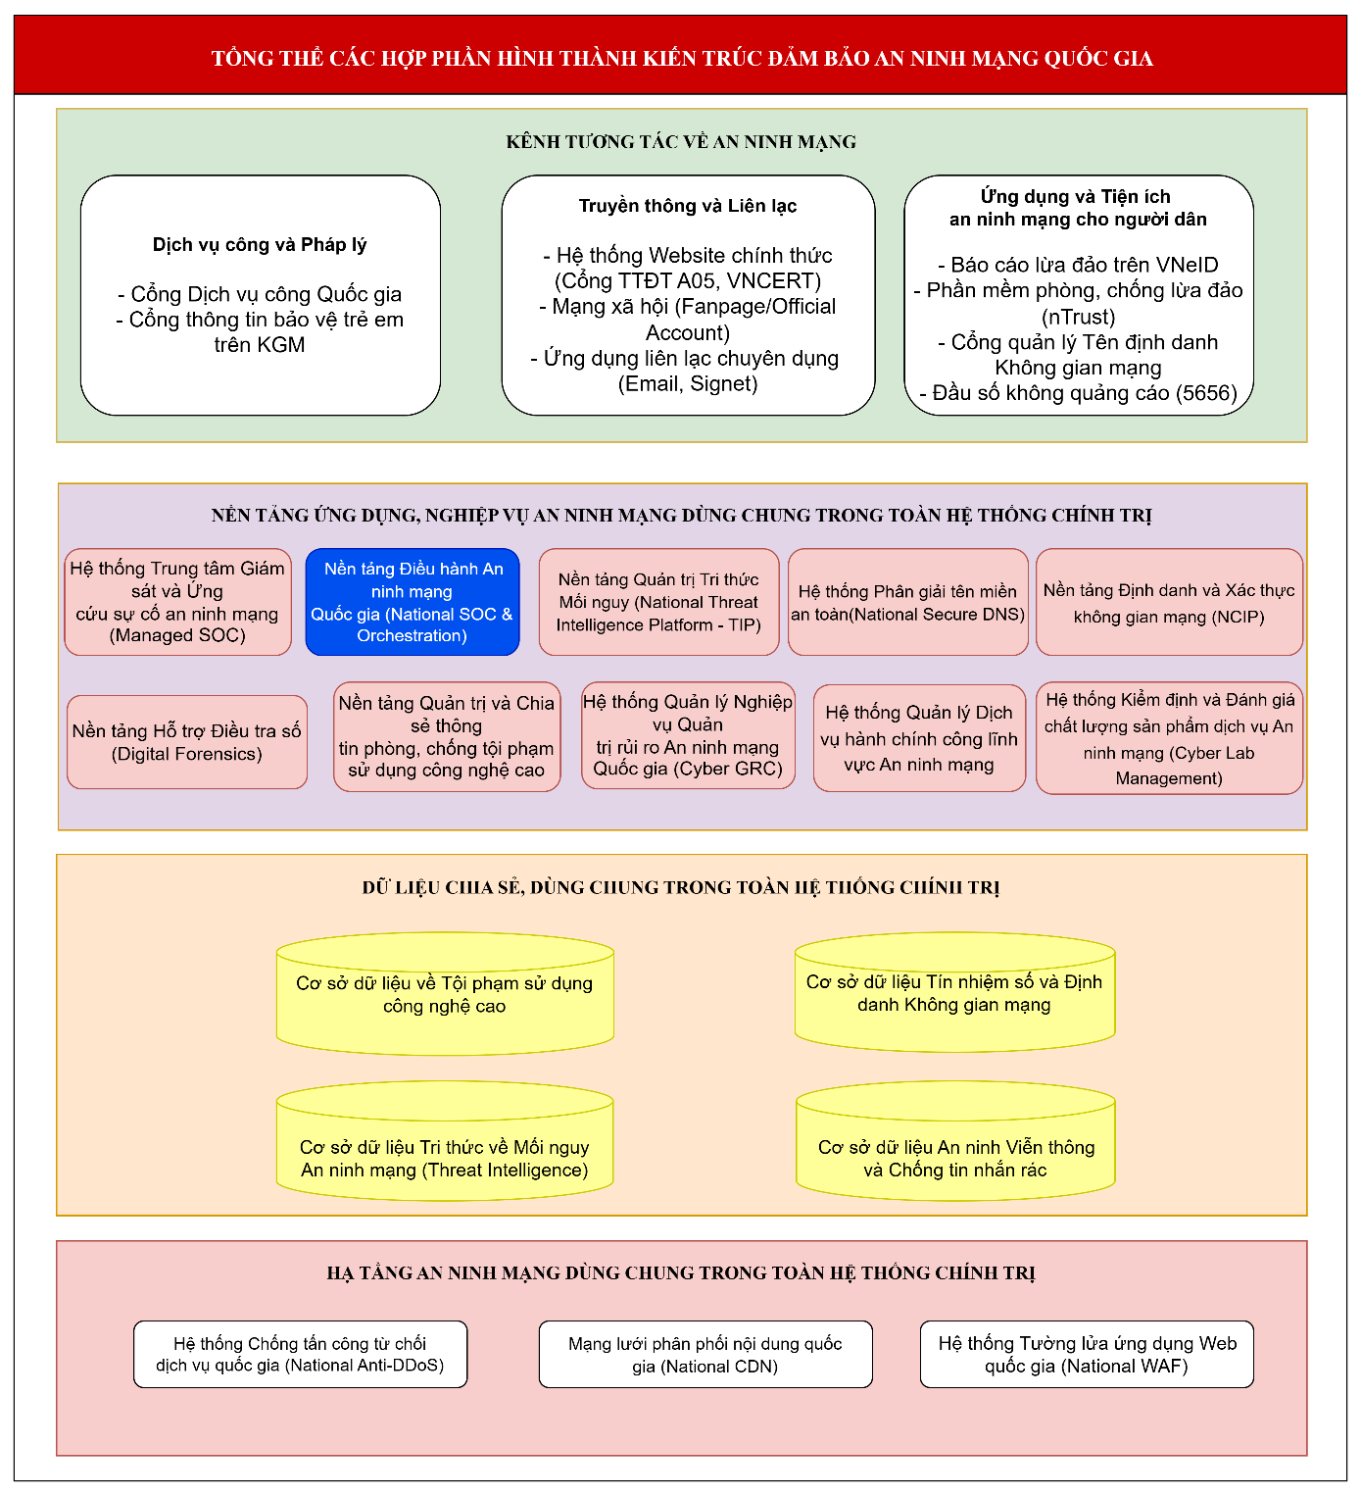
Hình 2: Kiến trúc an ninh mạng quốc gia

Lớp 1: Hạ tầng an ninh mạng dùng chung trong toàn hệ thống chính trị
Hạ tầng này đóng vai trò là “lá chắn” đầu tiên về vật lý và logic bảo vệ không gian mạng quốc gia. Lớp này được cấu thành từ 3 thành phần cốt lõi của Hệ thống phòng vệ mạng quốc gia (WAF, DDoS, CDN) cụ thể như sau:

Hệ thống Tường lửa ứng dụng Web quốc gia (National WAF)
Về mặt quản lý, đây là “lá chắn số trực tiếp bảo vệ các Cổng thông tin điện tử, Dịch vụ công trực tuyến và các ứng dụng trọng yếu của Chính phủ và các Bộ, ngành. Vai trò chiến lược của nó là đảm bảo “mặt tiền” của quốc gia trên không gian mạng luôn sạch, ngăn chặn các hành vi phá hoại làm thay đổi giao diện (Deface) hoặc đánh cắp dữ liệu công dân, giữ gìn uy tín và hình ảnh của cơ quan nhà nước.
Về mặt kỹ thuật, hệ thống hoạt động ở Lớp 7 (Lớp ứng dụng) trong mô hình OSI. Nó thực hiện kiểm soát chi tiết từng yêu cầu HTTP/HTTPS đi vào các ứng dụng, tự động phát hiện và ngăn chặn các kỹ thuật tấn công phổ biến theo tiêu chuẩn quốc tế (OWASP Top 10) như SQL Injection, XSS. Hệ thống cho phép áp dụng chính sách bảo vệ đồng bộ trên quy mô toàn quốc mà không phụ thuộc vào nền tảng của từng ứng dụng đơn lẻ.

Hệ thống Chống tấn công từ chối dịch vụ quốc gia (National Anti-DDoS)
Về vai trò, đây là thành phần đảm bảo “tính sẵn sàng” cho huyết mạch thông tin quốc gia. Nhiệm vụ của nó là ngăn chặn các cuộc tấn công làm tràn ngập băng thông, đảm bảo các hệ thống thông tin trọng yếu luôn hoạt động thông suốt, phục vụ người dân và doanh nghiệp ngay cả trong các tình huống xảy ra xung đột hoặc khủng hoảng an ninh mạng diện rộng.
Về cơ chế vận hành, hệ thống bao gồm các cụm thiết bị làm sạch lưu lượng (Scrubbing Centers) công suất lớn đặt tại các nút mạng viễn thông chủ chốt. Khi phát hiện dấu hiệu tấn công DDoS, hệ thống sẽ tự động điều hướng lưu lượng, tách lọc các truy cập giả mạo hoặc máy tính ma (Botnet) để loại bỏ, chỉ cho phép các truy cập hợp lệ đi qua. Khả năng hấp thụ băng thông lớn giúp hệ thống triệt tiêu các đợt tấn công quy mô lớn mà không làm gián đoạn dịch vụ.

Mạng lưới phân phối nội dung quốc gia (National CDN)
Xét về khía cạnh phục vụ, hệ thống này giải quyết bài toán về tốc độ và trải nghiệm người dùng, đồng thời gia tăng lớp bảo mật ẩn danh. Nó đảm bảo người dân ở bất kỳ đâu (kể cả vùng sâu, vùng xa hay hải đảo) đều có thể truy cập các dịch vụ công và thông tin tuyên truyền của Đảng, Nhà nước một cách nhanh chóng, ổn định, không bị nghẽn mạng cục bộ.
Về mặt công nghệ, hệ thống bao gồm mạng lưới các máy chủ lưu trữ đệm (Edge Servers) phân tán rộng khắp. Khi người dùng truy cập, dữ liệu sẽ được tải từ máy chủ gần nhất thay vì phải về trung tâm dữ liệu gốc. Đặc biệt, công nghệ CDN giúp ẩn đi địa chỉ IP thực của các máy chủ nguồn (Origin Server), khiến kẻ tấn công không thể xác định được mục tiêu gốc để thực hiện các hành vi phá hoại trực tiếp.

Lớp 2: Dữ liệu chia sẻ dùng chung trong toàn hệ thống chính trị
Dữ liệu được xác định là tài nguyên chiến lược, là đầu vào cốt lõi cho mọi hoạt động tác chiến và chỉ huy. Các cơ sở dữ liệu (CSDL) được quy hoạch tập trung, chuẩn hóa theo các nhóm chuyên biệt. Về phạm vi khai thác, các CSDL này được xác định là tài nguyên dùng chung cho toàn bộ hệ thống chính trị và các cơ quan nhà nước.

Cơ sở dữ liệu về Tội phạm sử dụng công nghệ cao
Đây là kho dữ liệu tổn hợp từ đấu tranh phòng, chống các loại tội phạm sử dụng công nghệ cao. Từ đối tác cung cấp thông tin tham chiếu quan trọng giúp các tổ chức tài chính, ngân hàng, các nhà cung cấp dịch vụ và người dân có cơ sở đánh giá, nhận thức mức độ rủi ro trước khi thực hiện các giao dịch trên không gian mạng.
Về nội dung kỹ thuật, hệ thống thực hiện lưu trữ hồ sơ định danh (Profiling) chi tiết về đối tượng và phương thức thủ đoạn của các hình thái tội phạm sử dụng công nghệ cao, ví dụ như: các ổ nhóm lừa đảo “tuyển cộng tác viên online”, “giả danh cơ quan tư pháp”, hay các đường dây tổ chức đánh bạc nghìn tỷ qua mạng. Dữ liệu bao gồm các “danh sách đen” (Blacklist) được cập nhật liên tục: số tài khoản ngân hàng “rác”, số điện thoại, địa chỉ IP, tên miền (Domain) giả mạo cơ quan nhà nước, các ví điện tử... liên quan đến hoạt động phạm pháp.

Cơ sở dữ liệu Tri thức về Mối nguy An ninh mạng ( Threat Intelligence)
CSDL này được ví như “bộ não” tri thức của hệ thống phòng thủ quốc gia. Nhiệm vụ của nó là chuyển hóa các dữ liệu thô thành thông tin tình báo có giá trị, giúp chuyển đổi trạng thái phòng thủ từ “bị động” sang “chủ động”. Đặc biệt, nguồn dữ liệu này đóng vai trò là “bộ não” thông minh cho các sản phẩm an ninh mạng chiến lược được triển khai trong hệ thống chính trị (như Tường lửa, EDR...), cung cấp năng lực nhận diện sớm để ngăn chặn các mối đe dọa.
Về mặt cấu trúc dữ liệu, hệ thống chuẩn hóa thông tin theo các tiêu chuẩn quốc tế (như STIX/TAXII). Nội dung bao gồm: Hồ sơ chi tiết về các nhóm tin tặc (APT); Đặc điểm nhận dạng mã độc (ví dụ: mã băm của các dòng Ransomware LockBit, mã độc gián điệp...); Các lỗ hổng bảo mật mới công bố (ví dụ: lỗ hổng Log4Shell, lỗ hổng trong các thiết bị VPN...); Các chỉ dấu xâm phạm (IoC);... Dữ liệu này được phân loại và chia sẻ tự động, phù hợp đối tượng cho các hệ thống SOC có kết nối để cập nhật luật bảo vệ ngay lập tức.

Cơ sở dữ liệu Tín nhiệm số và Định danh không gian mạng
Cơ sở dữ liệu tín nhiệm số và định danh không gian mạng phục vụ cho hoạt động của nền tảng định danh, xác thực không gian mạng (NCIP), cung cấp cho nền tảng thông tin định danh từ cơ sở dữ liệu quốc gia về dân cư, ánh xạ với các mã định danh ẩn danh (CyberID) do người dân khởi tạo để sử dụng đăng ký, xác thực các tài khoản số, mạng xã hội, thay vì cung cấp thông tin cá nhân thô, từ đó bảo vệ quyền riêng tư và ngăn chặn việc chuyển dịch dữ liệu nhạy cảm ra máy chủ nước ngoài. Đồng thời, đây là cơ sở dữ liệu nghiệp vụ then chốt giúp cơ quan chức năng thực hiện quyền năng truy nguyên tức thời chủ thể vi phạm, góp phần khẳng định chủ quyền quốc gia và thiết lập trật tự, kỷ cương trên biên giới số.
Về nội dung lưu trữ, đây là một bảng ánh xạ bảo mật tối mật, kết nối trực tiếp mã định danh mạng CyberID (UUID) với thông tin định danh gốc từ Cơ sở dữ liệu quốc gia về dân cư và các thông tin của người dân từ VNeID. Bên cạnh các thông tin định danh cá nhân và pháp nhân, cơ sở dữ liệu còn lưu trữ thông tin tập trung về các tài nguyên số quan trọng bao gồm địa chỉ IP, tên miền quốc gia và tên định danh cuộc gọi (Brandname) gắn liền với từng chủ thể cụ thể. Cơ sở dữ liệu này cũng lưu trữ các nhãn “Tín nhiệm” và trạng thái xác thực thực chứng của các tài khoản có ảnh hưởng xã hội hoặc các tổ chức tài chính, đảm bảo mọi luồng giao dịch và tương tác trên mạng đều có thể đối soát và kiểm chứng tính chính danh thông qua hạ tầng kỹ thuật được tách biệt vật lý an toàn.

Cơ sở dữ liệu An ninh Viễn thông và Chống tin nhắn rác
Đây là công cụ quản lý chuyên ngành phục vụ việc làm sạch môi trường viễn thông và bảo vệ người tiêu dùng. Hệ thống cung cấp cơ sở dữ liệu gốc để giải quyết triệt để vấn nạn tin nhắn rác, cuộc gọi lừa đảo đang gây bức xúc trong xã hội, đồng thời hỗ trợ quản lý chặt chẽ việc sử dụng tên định danh thương mại.
Về cơ chế hoạt động, hệ thống duy trì hai danh sách quan trọng: Danh sách tên định danh hợp lệ (Brandname) và Danh sách thuê bao đăng ký từ chối quảng cáo (DoNotCall). Tên định danh (Brandname) - ví dụ như “VneID”, “BoCongAn”, hay tên các Ngân hàng - sẽ được sử dụng và hiển thị trực tiếp trên điện thoại của người dân khi nhận tin nhắn hoặc cuộc gọi. Điều này giúp người dân dễ dàng nhận biết, phân biệt các cuộc gọi chính thống từ tổ chức, cá nhân đã đăng ký hợp pháp với các cuộc gọi lừa đảo, mạo danh xuất phát từ các số điện thoại rác.

Lớp 3: Nền tảng Ứng dụng, nghiệp vụ An ninh mạng dùng chung trong toàn hệ thống chính trị
Lớp này đóng vai trò là “không gian tác nghiệp số”, cung cấp các nền tảng ứng dụng và công cụ chuyên dụng phục vụ trực tiếp cho hoạt động nghiệp vụ của các lực lượng an ninh mạng. Đây là nơi các quy trình nghiệp vụ (như giám sát, điều tra, cấp phép, kiểm định...) được thực thi. Chính thông qua quá trình tác nghiệp và vận hành trên các nền tảng này, các dữ liệu chuyên ngành được sinh ra, xử lý và chuẩn hóa để hình thành nên các Cơ sở dữ liệu tại Lớp 2. Các nền tảng được chia thành 02 nhóm chính:
Nhóm 1: Các Nền tảng Kỹ thuật Phòng vệ và Tác chiến

Nền tảng Điều hành An ninh mạng Quốc gia (National SOC & Orchestration)
Về mặt quản lý và chiến lược, đây là thành phần nền tảng số quốc gia trọng yếu được quy định trong Khung kiến trúc tổng thể quốc gia số, dùng chung cho toàn bộ hệ thống chính trị. Nền tảng này đóng vai trò “nhạc trưởng” với chức năng tối thượng là nhận thức tình huống an ninh mạng quốc gia (Situational Awareness). Đây là đầu mối tập trung, tiếp nhận các luồng thông tin, dữ liệu an ninh mạng từ mạng lưới các hệ thống SOC thành phần của các Bộ, ngành và địa phương trên toàn quốc. Từ bức tranh toàn cảnh đó, hệ thống hỗ trợ công tác tham mưu, giúp Lãnh đạo đưa ra các quyết định chỉ huy, điều phối lực lượng ứng cứu sự cố một cách chính xác và kịp thời.
Về góc độ kỹ thuật, hệ thống hoạt động như một “SOC của các SOC”. Nó không đi sâu vào xử lý từng sự kiện nhỏ lẻ của từng đơn vị mà tập trung vào việc tổng hợp dữ liệu, phân tích tương quan để phát hiện các chiến dịch tấn công diện rộng, phức tạp mà các SOC đơn lẻ không thể nhìn thấy. Hệ thống cung cấp cơ chế chỉ huy xuyên suốt, đảm bảo sự phối hợp đồng bộ giữa các lực lượng khi quốc gia đối mặt với các nguy cơ an ninh phi truyền thống trên không gian mạng.

Hệ thống Trung tâm Giám sát và Ứng cứu sự cố an ninh mạng (Managed SOC)
Về vai trò, đây là lực lượng tác chiến trực tiếp, đảm bảo an toàn cho “vùng lõi” của hệ thống. Hệ thống chịu trách nhiệm giám sát liên tục 24/7, phát hiện tức thời và xử lý sự cố tại chỗ cho các hệ thống thông tin trọng yếu. Để đảm bảo an ninh toàn diện và chuyên sâu, kiến trúc hệ thống được phân tách thành 02 hợp phần chuyên biệt:
Hợp phần Giám sát vùng ngoài (Internet-facing): Tập trung bảo vệ các hệ thống có kết nối Internet (Cổng thông tin, Dịch vụ công...). Nhiệm vụ chính là phát hiện các cuộc tấn công từ bên ngoài, ngăn chặn xâm nhập trái phép và các nỗ lực khai thác lỗ hổng từ không gian mạng quốc tế.
Hợp phần Giám sát vùng trong (Mạng tác nghiệp đóng): Chuyên trách bảo vệ các hệ thống mạng nội bộ, mạng nghiệp vụ không kết nối Internet. Nhiệm vụ trọng tâm là phát hiện các hành vi bất thường từ nội bộ (Insider Threat), sự lây lan mã độc qua thiết bị lưu trữ ngoài (USB) và các dấu hiệu của tấn công leo thang đặc quyền trong mạng kín.

Nền tảng Quản trị Tri thức Mối nguy (National Threat Intelligence Platform - TIP)
Nền tảng này là công cụ tác nghiệp chuyên sâu dành cho các chuyên gia phân tích an ninh mạng (Threat Hunters), đóng vai trò “nhà máy sản xuất tri thức”. Hệ thống thực hiện quy trình nghiệp vụ khép kín: thu thập dữ liệu thô từ nhiều nguồn (trong nước, quốc tế, Darkweb), chuẩn hóa định dạng (STIX/TAXII), phân tích làm giàu dữ liệu và kiểm chứng độ tin cậy.
Kết quả đầu ra của quá trình tác nghiệp trên TIP chính là các bản tin tình báo và danh sách chỉ dấu xâm phạm (IoC) chất lượng cao được lưu trữ vào CSDL Tri thức mối nguy (Lớp 2). Đồng thời, nền tảng cung cấp cơ chế API để chia sẻ tự động nguồn tri thức này cho các hệ thống giám sát (SOC, EDR, Firewall) trong toàn bộ hệ thống chính trị.

Hệ thống Phân giải tên miền an toàn (National Secure DNS)
Về vai trò, đây là một hợp phần quan trọng thuộc Nền tảng phòng vệ mạng quốc gia được quy định trong Khung kiến trúc tổng thể quốc gia số. Hệ thống đóng vai trò như một “lớp lọc thô” ở quy mô quốc gia, giúp làm sạch môi trường internet cho người dùng cuối (cán bộ, công chức, người dân) một cách trong suốt mà không yêu cầu họ phải cài đặt phần mềm phức tạp hay thay đổi thói quen sử dụng.
Về cơ chế kỹ thuật, hệ thống hoạt động dựa trên việc đồng bộ dữ liệu thời gian thực từ đa nguồn tại Lớp 2:
- Chặn lọc: Tiếp nhận dữ liệu chỉ dấu xâm phạm (IoC) từ CSDL Tri thức về Mối nguy An ninh mạng và danh sách các tên miền/URL lừa đảo đã được xác minh từ CSDL về Tội phạm sử dụng công nghệ cao. Khi người dùng truy vấn vào các địa chỉ này, hệ thống tự động ngăn chặn và điều hướng sang trang cảnh báo.
- Định danh tin cậy: Kết nối với CSDL Tín nhiệm số và Định danh an ninh mạng để nhận diện các website chính thống. Thông tin này là nguồn tham chiếu để hiển thị các chỉ dấu an toàn (như logo, tích xanh) trên trình duyệt hoặc ứng dụng bảo vệ, giúp người dân yên tâm khi giao dịch.

Nền tảng Định danh và xác thực không gian mạng (NCIP)
Nền tảng NCIP là hạ tầng kỹ thuật dùng chung, duy nhất phục vụ công tác xác thực định danh các tài khoản số cho toàn bộ các lĩnh vực đời sống số, đảm bảo sự bao phủ toàn diện từ tầng hạ tầng mạng đến tầng ứng dụng dịch vụ trên không gian mạng.

Nền tảng Hỗ trợ điều tra số (Digital Forensics)
Đây là bộ công cụ chuyên dụng phục vụ công tác kỹ thuật hình sự và tố tụng. Vai trò của nền tảng là cung cấp các phương tiện khoa học để chuyển hóa các dữ liệu điện tử vô hình thành các chứng cứ pháp lý hữu hình, có giá trị chứng minh tội phạm trước tòa án.
Về năng lực kỹ thuật, hệ thống bao gồm các công cụ phần cứng và phần mềm có khả năng trích xuất dữ liệu từ ổ cứng, điện thoại, đám mây (ngay cả khi đã bị xóa hoặc mã hóa). Quy trình xử lý đảm bảo tính nguyên vẹn tuyệt đối của dữ liệu theo đúng trình tự thủ tục tố tụng hình sự.
Nhóm 2: Các nền tảng quản trị và nghiệp vụ

Nền tảng Quản trị và Chia sẻ thông tin phòng, chống tội phạm sử dụng công nghệ cao
Đây là nền tảng nghiệp vụ xương sống phục vụ công tác đấu tranh phòng, chống tội phạm sử dụng công nghệ cao của lực lượng chuyên trách. Nền tảng tập trung vào hai nhóm chức năng cốt lõi:
- Tạo lập và Phân tích dữ liệu: Cung cấp bộ công cụ cho các đơn vị nghiệp vụ thực hiện tạo lập, tra cứu, khai thác và phân tích chuyên sâu các dữ liệu về phương thức, thủ đoạn, công cụ, phương tiện phạm tội. Qua đó, giúp nhận diện sớm các xu hướng tội phạm mới và làm giàu cho CSDL về Tội phạm sử dụng công nghệ cao (Lớp 2).
- Kết nối và Cảnh báo cộng đồng: Thiết lập cơ chế kết nối hai chiều (thông qua API bảo mật) để tiếp nhận dữ liệu cảnh báo rủi ro từ Ngân hàng Nhà nước, các tổ chức tài chính, sàn giao dịch. Đồng thời, hệ thống chủ động chia sẻ ngược lại các thông tin về phương thức lừa đảo, tài khoản/trang web độc hại đã được xác minh. Thông tin này giúp các tổ chức và người dân nâng cao nhận thức, cảnh giác và tự bảo vệ mình khi thực hiện các giao dịch trên không gian mạng.

Hệ thống Quản lý nghiệp vụ quản trị rủi ro ninh mạng quốc gia (Cyber GRC)
Hệ thống này là công cụ số hóa phục vụ công tác quản lý nhà nước về tuân thủ an toàn thông tin. Nó thay thế phương thức báo cáo giấy thủ công bằng quy trình đánh giá trực tuyến, giúp cơ quan quản lý có cái nhìn tổng thể và định lượng về “sức khỏe” an ninh mạng của toàn bộ hệ thống chính trị.
Về chức năng, hệ thống cho phép các cơ quan, tổ chức thực hiện quy trình tự đánh giá rủi ro và quản lý hồ sơ cấp độ an toàn hệ thống thông tin. Dựa trên các tiêu chí đầu vào, hệ thống tự động tính toán và đưa ra điểm số rủi ro (Risk Score), từ đó kiến nghị các biện pháp khắc phục cần thiết. Kết quả đánh giá và điểm số rủi ro này sẽ được đồng bộ sang CSDL Tín nhiệm số và Định danh An ninh mạng (Lớp 2) để hình thành hồ sơ tín nhiệm của các hệ thống thông tin.

Hệ thống Quản lý dịch vụ hành chính công lĩnh vực an ninh mạng
Đây là thành phần phục vụ mục tiêu cải cách hành chính và chuyển đổi số của Bộ Công an. Hệ thống đóng vai trò là hệ thống xử lý nghiệp vụ nội bộ, thực hiện số hóa toàn trình các quy trình: từ thẩm định hồ sơ, cấp phép kinh doanh sản phẩm, dịch vụ ATTT mạng đến quản lý chứng chỉ hành nghề.
Hệ thống được thiết kế kết nối, liên thông dữ liệu trực tiếp với Cổng Dịch vụ công Quốc gia. Trong đó, Cổng Dịch vụ công Quốc gia (được mô tả tại Lớp 4) đóng vai trò là đầu mối tương tác thống nhất để người dân và doanh nghiệp nộp hồ sơ và tra cứu kết quả, đảm bảo tính nhất quán và thuận tiện trong giao dịch hành chính. Các dữ liệu về giấy phép kinh doanh và chứng chỉ hành nghề sau khi được xử lý tại đây sẽ là nguồn dữ liệu gốc để tạo lập và cập nhật cho CSDL Tín nhiệm số và Định danh An ninh mạng (Lớp 2).

Hệ thống Kiểm định và đánh giá chất lượng sản phẩm dịch vụ an ninh mạng (Cyber Lab Management)
Thành phần này đóng vai trò “người gác cổng” về chất lượng kỹ thuật. Nhiệm vụ là đảm bảo mọi thiết bị, phần mềm an ninh mạng trước khi đưa vào sử dụng trong các hệ thống trọng yếu đều phải “sạch”, không chứa mã độc hay “cửa hậu” (backdoor) và đáp ứng các tiêu chuẩn kỹ thuật quốc gia.
Hệ thống quản lý toàn bộ vòng đời kiểm định: từ khâu tiếp nhận mẫu, thực hiện kiểm thử xâm nhập (Pentest), rà soát mã nguồn (Code Review) trong phòng Lab, đến khi cấp chứng nhận hợp chuẩn/hợp quy. Dữ liệu về các sản phẩm đã đạt chuẩn từ hệ thống này sẽ được cập nhật tự động vào CSDL Tín nhiệm số và Định danh An ninh mạng (Lớp 2), phục vụ công tác tra cứu và công bố danh mục sản phẩm tin cậy.

Lớp 4: Kênh Tương tác về an ninh mạng
Đây là lớp giao diện người dùng cuối và lớp trình diễn dữ liệu, nơi kết tinh giá trị của toàn bộ hệ thống để phục vụ hai nhóm đối tượng chính: Lãnh đạo ra quyết định và Xã hội (Tổ chức, người dân).

Các Kênh Dịch vụ công và Pháp lý
Đây là cổng giao tiếp chính thống về mặt thủ tục hành chính, bao gồm:
- Các Dịch vụ công lĩnh vực An ninh mạng trên Cổng Dịch vụ công Quốc gia: Là đầu mối thống nhất để người dân, doanh nghiệp nộp hồ sơ xin cấp phép kinh doanh dịch vụ an ninh mạng, nhập khẩu sản phẩm mật mã dân sự và các thủ tục liên quan khác.
- Cổng thông tin bảo vệ trẻ em trên không gian mạng: là nền tảng trực tuyến được xây dựng nhằm hỗ trợ phát hiện, tiếp nhận và xử lý các hành vi xâm hại, vi phạm quyền trẻ em trong môi trường số. Đây là kênh chính thức giúp cá nhân, tổ chức phản ánh, khiếu nại hoặc tố cáo các nội dung, hành vi gây ảnh hưởng tiêu cực đến trẻ em theo đúng quy định của pháp luật.

Các Kênh Truyền thông và Liên lạc
Nhóm kênh này đảm bảo dòng chảy thông tin thông suốt giữa cơ quan chức năng và cộng đồng:
- Hệ thống Website chính thức: Bao gồm Website của Cục An ninh mạng và phòng, chống tội phạm sử dụng công nghệ cao (A05) và Website của Trung tâm VNCERT. Đây là nơi công bố các cảnh báo, văn bản quy phạm pháp luật và tin tức chính thống.
- Các trang Mạng xã hội (Fanpage/Official Account): Các kênh truyền thông trên các nền tảng mạng xã hội phổ biến, giúp lan tỏa thông tin tuyên truyền, cảnh báo phương thức thủ đoạn tội phạm nhanh chóng đến người dân.
- Ứng dụng liên lạc chuyên dụng: Hệ thống Email công vụ và nền tảng liên lạc bảo mật (Signet) phục vụ trao đổi thông tin chỉ huy, điều hành trong nội bộ lực lượng và giữa các cơ quan nhà nước.

Hệ sinh thái Ứng dụng và Tiện ích an ninh mạng cho người dân
Nhóm công cụ này trao quyền chủ động cho người dân trong việc tự bảo vệ mình trên không gian mạng:
- Kênh báo cáo lừa đảo trên VNeID: Tích hợp tính năng “Kiến nghị, phản ánh về ANTT” trên ứng dụng định danh điện tử quốc gia, cho phép hàng chục triệu người dân báo cáo nhanh các vụ việc lừa đảo, web độc hại.
- Phần mềm phòng, chống lừa đảo (nTrust): Ứng dụng do Hiệp hội An ninh mạng quốc gia phát triển, cung cấp miễn phí cho người dân để phát hiện dấu hiệu lừa đảo (qua số điện thoại, số tài khoản, mã QR) và kiểm tra độ an toàn của thiết bị.
- Cổng quản lý Tên định danh không gian mạng và Đầu số đăng ký không quảng cáo (Đầu số 5656): Hệ thống sử dụng đầu số 5656 (đã được chuyển giao quản lý từ Bộ TT&TT về Bộ Công an). Hệ thống thực hiện hai chức năng chính: tiếp nhận đăng ký từ chối nhận tin nhắn/cuộc gọi quảng cáo (DoNotCall) giúp người dân tránh bị làm phiền; và tiếp nhận hồ sơ đăng ký cấp tên định danh (Brandname) cho các tổ chức, cá nhân.

Khung kiến trúc an ninh mạng tham chiếu cấp tỉnh
Mô hình này là khung kiến trúc khái niệm để UBND các Tỉnh/Thành phố trực thuộc Trung ương tham chiếu, bổ sung các thành phần an ninh mạng vào Khung kiến trúc số cấp Tỉnh. Tại địa phương, mô hình xoay quanh việc hình thành và vận hành Trung tâm an ninh mạng cấp Tỉnh, do Công an tỉnh (trực tiếp là Phòng An ninh mạng và phòng, chống tội phạm sử dụng công nghệ cao - PA05) chủ trì quản lý và vận hành.
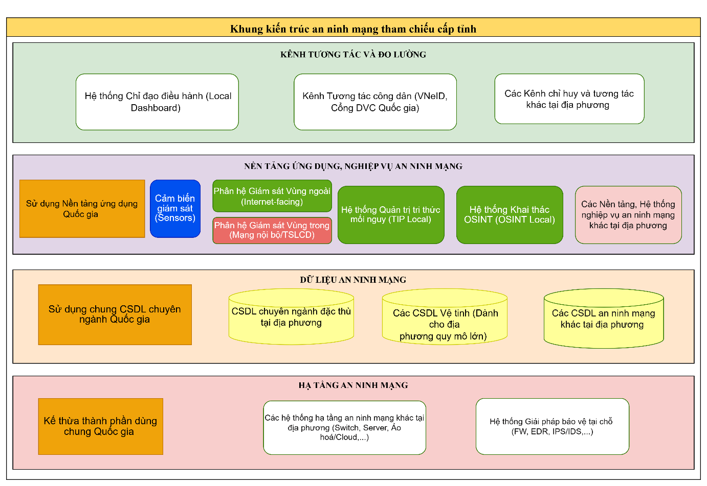
Hình 3: Kiến trúc an ninh mạng tham chiếu cho địa phương
Mô hình tuân thủ cấu trúc 04 lớp, đảm bảo tính liên thông với Kiến trúc An ninh mạng quốc gia và Kiến trúc tổng thể quốc gia số:

Lớp 1: Hạ tầng an ninh mạng (Cấp Tỉnh)
Lớp này kết hợp giữa việc kế thừa tài nguyên quốc gia và chủ động triển khai các giải pháp bảo vệ tại chỗ cho hạ tầng số của địa phương:

Kế thừa thành phần dùng chung Quốc gia
Hạ tầng mạng cấp Tỉnh được bảo vệ bởi các lá chắn từ lớp biên giới quốc gia, bao gồm: Hệ thống Tường lửa ứng dụng Web (WAF) quốc gia, Hệ thống Chống tấn công từ chối dịch vụ (Anti-DDoS) quốc gia và Mạng lưới phân phối nội dung (CDN) quốc gia. Các thành phần này giúp “làm sạch” lưu lượng truy cập trước khi đi vào hệ thống của Tỉnh.

Hệ thống Giải pháp bảo vệ tại chỗ
Để đảm bảo an ninh chiều sâu, Tỉnh triển khai các giải pháp bảo vệ trực tiếp tại Trung tâm dữ liệu và mạng diện rộng (WAN) của Tỉnh. Các giải pháp bao gồm: Tường lửa thế hệ mới (NGFW), Hệ thống phát hiện và ngăn chặn xâm nhập (IPS/IDS), và Nền tảng bảo vệ thiết bị đầu cuối (EDR).
Nguyên tắc triển khai: Ưu tiên sử dụng các sản phẩm an ninh mạng chiến lược “Make in Vietnam” có khả năng kết nối, kế thừa tri thức từ CSDL Tri thức mối nguy (Lớp 2 - Kiến trúc An ninh mạng quốc gia). Điều này giúp các thiết bị tại chỗ luôn được cập nhật mẫu nhận diện tấn công mới nhất từ quốc gia. Lưu ý triển khai đồng bộ Nền tảng bảo vệ thiết bị đầu cuối thống nhất (Unified EDR) theo tiêu chuẩn của Bộ Công an cho toàn bộ máy trạm và máy chủ của đơn vị để đảm bảo khả năng giám sát và phản ứng sự cố đồng bộ.

Các hệ thống hạ tầng an ninh mạng khác tại địa phương
Bao gồm các thiết bị, giải pháp hạ tầng đặc thù khác phù hợp với quy mô và yêu cầu thực tế của từng địa phương.

Lớp 2: Dữ liệu An ninh mạng (Cấp Tỉnh)
Dữ liệu tại lớp này được tổ chức theo nguyên tắc “kết nối chia sẻ” và “đặc thù địa phương”:

Sử dụng chung CSDL chuyên ngành Quốc gia
Thông qua nền tảng tích hợp, chia sẻ dữ liệu (LGSP/NDXP), các hệ thống của Tỉnh được quyền khai thác, tra cứu các CSDL chuyên ngành trong Kiến trúc An ninh mạng quốc gia (như CSDL Tội phạm công nghệ cao, CSDL Tri thức mối nguy, CSDL Tín nhiệm số) để phục vụ công tác quản lý và bảo vệ hệ thống.

CSDL chuyên ngành đặc thù tại địa phương
Tỉnh xây dựng và quản lý các CSDL phục vụ yêu cầu riêng biệt, như:
- CSDL Nhật ký an ninh (Log) tập trung: Lưu trữ logs từ toàn bộ hệ thống thông tin của các Sở, Ban, Ngành, UBND xã/phường phục vụ điều tra, truy vết.
- CSDL Sao lưu dự phòng (Backup): Lưu trữ bản sao an toàn của các dữ liệu quan trọng (Đất đai, Hộ tịch, Dữ liệu điều hành...) tách biệt với mạng vận hành để phòng chống mã hóa dữ liệu (Ransomware).

Các CSDL Vệ tinh (Dành cho địa phương quy mô lớn)
Đối với các địa phương trọng điểm có quy mô hạ tầng CNTT lớn, để đảm bảo tính chủ động và tốc độ truy xuất cao, có thể xem xét đầu tư triển khai CSDL Tri thức mối nguy vệ tinh và CSDL Tình báo nguồn mở vệ tinh tại chỗ. Các CSDL vệ tinh này được đồng bộ dữ liệu chọn lọc từ CSDL Quốc gia nhưng vận hành độc lập tại địa phương, đảm bảo khả năng hoạt động liên tục ngay cả khi mất kết nối về Trung tâm dữ liệu quốc gia.

Các CSDL an ninh mạng khác tại địa phương
Các cơ sở dữ liệu nghiệp vụ khác được xây dựng theo nhu cầu quản lý đặc thù của địa phương.

Lớp 3: Nền tảng Ứng dụng, nghiệp vụ an ninh mạng (Cấp Tỉnh)
Đây là lớp công cụ tác nghiệp chính của Trung tâm an ninh mạng cấp Tỉnh (PA05 vận hành).

Sử dụng Nền tảng ứng dụng Quốc gia
Tỉnh không đầu tư xây dựng mới mà sử dụng lại các nền tảng nghiệp vụ đã được Bộ Công an triển khai thống nhất toàn quốc, bao gồm: Nền tảng Quản lý rủi ro (Cyber GRC), Nền tảng Định danh (IAM), Nền tảng Hỗ trợ điều tra số... giúp tiết kiệm ngân sách và đảm bảo đồng bộ quy trình.

Hệ thống Trung tâm Giám sát an ninh mạng (Provincial SOC)
Hệ thống này được xây dựng tại Tỉnh để giám sát 24/7 toàn bộ hệ thống Chính quyền điện tử/Chính quyền số. Kiến trúc hệ thống bao gồm:
- Cảm biến giám sát (Sensors): Được triển khai tại các điểm nút mạng trọng yếu, thực hiện thu thập dữ liệu và kết nối trực tiếp về Nền tảng Điều hành An ninh mạng Quốc gia (Bộ Công an) để chia sẻ thông tin giám sát.
- Phân hệ Giám sát Vùng ngoài (Internet-facing): Áp dụng cho các hệ thống công cộng (Cổng thông tin, Dịch vụ công). Trang bị đầy đủ SIEM (quản lý sự kiện) và SOAR (tự động hóa phản ứng) để xử lý nhanh các cuộc tấn công phổ biến từ Internet.
- Phân hệ Giám sát Vùng trong (Mạng nội bộ/TSLCD): Áp dụng cho mạng truyền số liệu chuyên dùng và mạng nội bộ. Tập trung sử dụng SIEM để phân tích hành vi người dùng, phát hiện rò rỉ dữ liệu và mã độc lây lan trong mạng kín.

Các Hệ thống ứng dụng chuyên sâu (Dành cho địa phương quy mô lớn)
Đối với các địa phương đã đầu tư CSDL Vệ tinh (như mục c Lớp 2), có thể triển khai thêm các hệ thống ứng dụng chuyên dụng tương ứng tại chỗ:
- Hệ thống Quản trị tri thức mối nguy (TIP Local): Để tự động hóa việc cập nhật mẫu dấu hiệu tấn công cho các thiết bị bảo mật của Tỉnh.
- Hệ thống Khai thác OSINT (OSINT Local): Để chủ động rà quét, nắm bắt thông tin dư luận liên quan đến địa phương một cách nhanh chóng. Các hệ thống này giúp địa phương chủ động phân tích, khai thác và cập nhật dữ liệu cho các kho vệ tinh, giảm sự phụ thuộc hoàn toàn vào năng lực xử lý tập trung của Trung ương.

Các Nền tảng, Hệ thống nghiệp vụ an ninh mạng khác tại địa phương
Các phần mềm, công cụ hỗ trợ tác nghiệp khác được trang bị theo yêu cầu thực tiễn của địa phương.

Lớp 4: Kênh Tương tác và đo lường (Cấp Tỉnh)
Lớp này phục vụ công tác chỉ đạo của Tỉnh ủy, UBND Tỉnh và tương tác với người dân địa phương:

Hệ thống Chỉ đạo điều hành (Local Dashboard)
Xây dựng Dashboard giám sát riêng tại chỗ, hiển thị các chỉ số an toàn thông tin đặc thù của Tỉnh. Hệ thống này hỗ trợ Ban Chỉ đạo An ninh mạng tỉnh nắm bắt tình hình, chỉ đạo các Sở, Ban, Ngành thực hiện ứng cứu sự cố.

Kênh Tương tác công dân
Tuân thủ sử dụng các kênh quốc gia (VNeID, Cổng DVC Quốc gia) làm nòng cốt. Đồng thời, tích hợp các tính năng báo cáo, phản ánh về an ninh mạng vào các Ứng dụng công dân số của Tỉnh (như ứng dụng công dân số, thành phố thông minh,…) để tạo sự thuận tiện cho người dân địa phương.

Các Kênh chỉ huy và tương tác khác tại địa phương
Các kênh giao tiếp, chỉ đạo khác phù hợp với đặc thù của địa phương.

Khung kiến trúc an ninh mạng tham chiếu cho các cơ quan, đơn vị khác
Mô hình tham chiếu này áp dụng cho các cơ quan khối Đảng, Quốc hội, Mặt trận Tổ quốc, Chính phủ (các Bộ, cơ quan ngang Bộ, cơ quan thuộc Chính phủ) và các Tập đoàn, Tổng công ty nhà nước quan trọng và các cơ quan, đơn vị khác trong hệ thống chính trị. Mục tiêu là định hướng việc xây dựng thành phần an ninh mạng trong Khung kiến trúc số của từng ngành, lĩnh vực, đảm bảo tính đồng bộ và khả năng liên kết với Kiến trúc An ninh mạng Quốc gia.
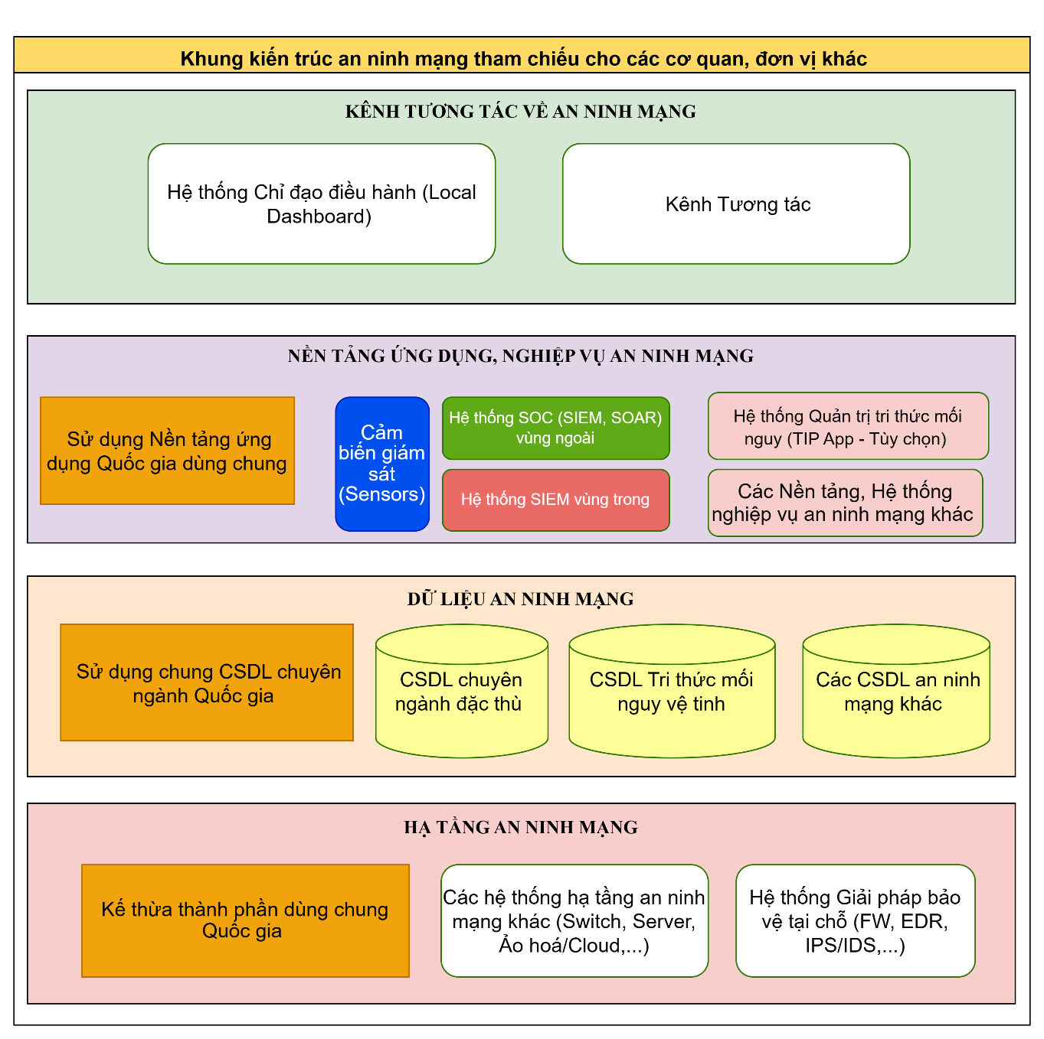
Hình 5: Kiến trúc an ninh mạng tham chiếu cho các cơ quan, đơn vị khác
Mô hình tuân thủ cấu trúc 04 lớp, có sự tương đồng với mô hình tham chiếu cấp Tỉnh nhưng được điều chỉnh để phù hợp với tính chất quản lý theo ngành dọc và yêu cầu bảo mật đặc thù của khối cơ quan trung ương:

Lớp 1: Hạ tầng An ninh mạng
Lớp này kết hợp giữa việc tận dụng năng lực bảo vệ quốc gia và triển khai các giải pháp phòng vệ chiều sâu tại Trung tâm dữ liệu của Bộ/Ngành:

Kế thừa thành phần dùng chung Quốc gia
Hạ tầng mạng và các hệ thống Cổng thông tin điện tử, Dịch vụ công của Bộ/Ngành được bảo vệ bởi các lá chắn từ lớp biên giới quốc gia, bao gồm: Hệ thống Tường lửa ứng dụng Web (WAF) quốc gia, Hệ thống Chống tấn công từ chối dịch vụ (Anti-DDoS) quốc gia và Mạng lưới phân phối nội dung (CDN) quốc gia.

Hệ thống Giải pháp bảo vệ tại chỗ
Triển khai các giải pháp bảo vệ chuyên sâu tại Trung tâm dữ liệu, mạng diện rộng (WAN) và các hệ thống thông tin chuyên ngành. Các giải pháp bao gồm: Tường lửa thế hệ mới (NGFW), Hệ thống phát hiện và ngăn chặn xâm nhập (IPS/IDS), Nền tảng bảo vệ thiết bị đầu cuối (EDR).
Nguyên tắc phân vùng (Zoning): Đặc biệt chú trọng việc phân tách vùng mạng (DMZ, Server, Database, Management...) và kiểm soát truy cập nghiêm ngặt giữa các vùng để bảo vệ an toàn cho các CSDL quốc gia chuyên ngành do Bộ/Ngành quản lý.
Nguyên tắc triển khai: Ưu tiên sử dụng các sản phẩm an ninh mạng chiến lược "Make in Vietnam" có khả năng kết nối, kế thừa tri thức từ CSDL Tri thức mối nguy (Lớp 2 - Kiến trúc an ninh mạng Bộ Công an). Điều này giúp các thiết bị tại chỗ luôn được cập nhật mẫu nhận diện tấn công mới nhất từ quốc gia.

Các hệ thống hạ tầng an ninh mạng khác
Các thiết bị, giải pháp hạ tầng đặc thù khác phù hợp với quy mô và yêu cầu thực tế của từng Bộ, Ngành.

Lớp 2: Dữ liệu An ninh mạng (Cấp Bộ/Ngành/Tổ chức)
Dữ liệu được tổ chức theo nguyên tắc "kết nối chia sẻ" và phục vụ quản lý chuyên ngành:

Sử dụng chung CSDL chuyên ngành Quốc gia
Thông qua nền tảng tích hợp, chia sẻ dữ liệu (LGSP/NDXP), các hệ thống của Bộ/Ngành được quyền khai thác, tra cứu các CSDL chuyên ngành trong Kiến trúc An ninh mạng Bộ Công an (như CSDL Tội phạm công nghệ cao, CSDL Tri thức mối nguy, CSDL Tín nhiệm số) để phục vụ công tác quản lý và bảo vệ hệ thống.

CSDL chuyên ngành đặc thù
Xây dựng và quản lý các CSDL phục vụ yêu cầu riêng biệt của ngành, tiêu biểu:
- CSDL Nhật ký an ninh (Log) tập trung: Lưu trữ logs từ toàn bộ hệ thống thông tin của Bộ/Ngành theo quy định pháp luật.
- CSDL Sao lưu dự phòng (Backup): Đảm bảo khả năng phục hồi dữ liệu nghiệp vụ quan trọng khi xảy ra sự cố.

CSDL Tri thức mối nguy vệ tinh (Tùy chọn)
Đối với các Bộ, Ngành có hệ thống CNTT quy mô lớn và đội ngũ chuyên gia an ninh mạng chuyên trách, có thể cân nhắc triển khai CSDL Tri thức mối nguy (Threat Intelligence) vệ tinh. CSDL này giúp đơn vị chủ động quản lý các mẫu nhận diện tấn công đặc thù của ngành mình, song song với việc đồng bộ dữ liệu từ CSDL Quốc gia.

Các CSDL an ninh mạng khác
Các cơ sở dữ liệu nghiệp vụ khác được xây dựng theo nhu cầu quản lý đặc thù.

Lớp 3: Nền tảng Ứng dụng, nghiệp vụ an ninh mạng (Cấp Bộ/Ngành/Tổ chức)
Lớp này cung cấp công cụ giám sát và tác nghiệp cho đơn vị chuyên trách về CNTT/ATTT của Bộ/Ngành.

Sử dụng Nền tảng ứng dụng Quốc gia
Sử dụng các nền tảng nghiệp vụ dùng chung quốc gia như: Nền tảng Quản lý rủi ro (Cyber GRC), Nền tảng Định danh (IAM), Nền tảng Hỗ trợ điều tra số... để đảm bảo tính đồng bộ và hiệu quả.

Hệ thống Trung tâm Giám sát an ninh mạng (Ministerial/Agency SOC)
Hệ thống SOC cấp Bộ/Ngành thực hiện giám sát 24/7 cho các hệ thống thông tin thuộc phạm vi quản lý. Hệ thống này có thể tự triển khai hoặc thuê lại của các đơn vị cung cấp dịch vụ SOC được cấp phép theo quy định. Kiến trúc bao gồm:
- Cảm biến giám sát (Sensors): Kết nối trực tiếp về Nền tảng Điều hành An ninh mạng Quốc gia (Bộ Công an) để chia sẻ thông tin giám sát và sự cố.
- Hệ thống SIEM: Thu thập và phân tích sự kiện an ninh từ cả vùng mạng ngoài và mạng nội bộ.
- Hệ thống SOAR (Tùy chọn): Có thể triển khai nếu quy mô hệ thống lớn, cần tự động hóa quy trình phản ứng. Nếu không, có thể sử dụng cơ chế điều phối tại chỗ thủ công và kết nối với hệ thống điều phối quốc gia.

Hệ thống Quản trị tri thức mối nguy (TIP App - Tùy chọn)
Đi kèm với CSDL Tri thức mối nguy vệ tinh (nếu có đầu tư), đơn vị có thể triển khai ứng dụng TIP để chủ động thu thập, phân tích và chia sẻ các chỉ dấu xâm phạm (IoC) trong phạm vi nội bộ ngành.

Các Nền tảng, Hệ thống nghiệp vụ an ninh mạng khác
Các phần mềm, công cụ hỗ trợ tác nghiệp khác được trang bị theo yêu cầu thực tiễn.

Lớp 4: Kênh Tương tác về an ninh mạng (Cấp Bộ/Ngành/Tổ chức)

Hệ thống Chỉ đạo điều hành (Local Dashboard)
Xây dựng Dashboard giám sát riêng, hiển thị tình hình an toàn thông tin của toàn ngành, phục vụ Lãnh đạo Bộ/Ngành và Ban chỉ đạo Chuyển đổi số chỉ đạo điều hành.

Kênh Tương tác
Tương tác nội bộ: Sử dụng hệ thống liên lạc chuyên dụng (như Signet, Email công vụ). Đặc biệt lưu ý trong ứng phó xử lý sự cố an ninh mạng nếu xảy ra phải sử dụng kênh liên lạc đặc dụng Signet, không sử dụng các kênh email hay các ứng dụng OTT khác.

CÁC THÀNH PHẦN BỔ TRỢ VÀ KHUNG QUẢN TRỊ
Để đảm bảo Khung kiến trúc hoạt động hiệu quả, bền vững và an toàn, cần có sự hỗ trợ của các sản phẩm công nghệ chiến lược tại điểm cuối và một khung quản trị chặt chẽ, xuyên suốt.

Sản phẩm An ninh mạng chiến lược
Trong hệ sinh thái phòng thủ quốc gia, Tường lửa thế hệ mới (NGFW), Hệ thống phát hiện và ứng phó điểm cuối (EDR) và Nền tảng điện toán đám mây an ninh không đơn thuần là các công cụ kỹ thuật mà được xác định là “kiềng ba chân” bảo vệ chủ quyền số. Nếu Tường lửa nắm giữ vị trí “cổng thành” kiểm soát mọi luồng dữ liệu ra vào tại biên giới mạng, EDR đóng vai trò “hệ miễn dịch” bám rễ sâu trong từng thiết bị người dùng và máy chủ quan trọng, thì Điện toán đám mây chính là “nền móng” điều phối toàn bộ hạ tầng công nghệ thông tin.
Khác với các giải pháp an ninh mạng bổ trợ chỉ giải quyết các rủi ro cục bộ, ba nhóm sản phẩm này nắm quyền kiểm soát ở cấp độ thấp nhất (hạ tầng mạng, nhân hệ điều hành và ảo hóa); do đó, mọi sự xâm phạm hay mất quyền kiểm soát tại đây đều dẫn đến nguy cơ sụp đổ toàn diện hệ thống với hậu quả khó lường, đòi hỏi phải được ưu tiên trang bị đồng bộ và kiểm soát chặt chẽ nhất.

Tường lửa thế hệ mới (NGFW):
Là thiết bị bảo mật mạng tích hợp nhiều tính năng tiên tiến ngoài khả năng lọc gói tin truyền thống, bao gồm kiểm soát ứng dụng, ngăn chặn xâm nhập (IPS) và nhận diện người dùng.
Chức năng chính của thiết bị này là thiết lập vành đai bảo vệ mạng, có khả năng kiểm soát ứng dụng (App-ID), người dùng (User-ID) và nội dung (Content-ID) thay vì chỉ dựa trên cổng và địa chỉ IP truyền thống.

Hệ thống bảo vệ đầu cuối (EDR/EPP):
Là giải pháp bảo mật được cài đặt trên các thiết bị đầu cuối (máy tính, máy chủ, thiết bị di động) nhằm giám sát liên tục, phát hiện và phản ứng với các mối đe dọa an ninh mạng.
Chức năng chính, triển khai Agent trên máy trạm/máy chủ. Có khả năng giám sát hành vi tiến trình, phát hiện và ngăn chặn Ransomware, mã độc không tệp tin (Fileless malware) và các tấn công APT.

Nền tảng điện toán đám mây an ninh:
Cung cấp môi trường điện toán đám mây được thiết kế, cấu hình và quản lý với các tiêu chuẩn bảo mật cao nhất, đáp ứng các yêu cầu khắt khe về an toàn thông tin của Chính phủ.
Chức năng chính là hạ tầng đám mây (Cloud) "sạch", được làm cứng (Hardening) từ lớp vật lý đến lớp ảo hóa, tích hợp sẵn các công cụ bảo mật để phục vụ lưu trữ và xử lý dữ liệu nhạy cảm của Chính phủ.

Khung Quản trị, Pháp lý và Tiêu chuẩn (GRC)
Đây là các yếu tố phi kỹ thuật nhưng đóng vai trò quyết định đến sự thành công của Khung kiến trúc.

Hành lang Pháp lý và Tiêu chuẩn
Hệ thống khung pháp lý nền tảng được xác lập dựa trên các văn bản quy phạm pháp luật trọng tâm, bao gồm: Luật An ninh mạng số 116/2025/QH15, Luật Giao dịch điện tử số 20/2023/QH15; cùng các văn bản luật chuyên ngành mang tính chiến lược là Luật Dữ liệu số 60/2024/QH15, Luật Công nghiệp công nghệ số số 71/2025/QH15 và các quy định pháp luật về bảo vệ dữ liệu cá nhân.
Bộ tiêu chuẩn áp dụng: TCVN 11930, TCVN 14423, ISO 27001, ISO 27701.

Khung Quản trị rủi ro và Quy trình vận hành
Khung quản trị rủi ro an ninh mạng quốc gia: Xác định phương pháp luận, tiêu chí đánh giá và cơ chế kiểm soát rủi ro thống nhất. Chuyển dịch tư duy từ “tuân thủ theo mẫu” sang “quản lý dựa trên rủi ro thực tế”, giúp các cơ quan chủ động nhận diện các điểm yếu yếu nhất trong hệ thống của mình.
Quy trình điều phối, ứng phó xử lý sự cố an ninh mạng quốc gia: Quy định chi tiết, cụ thể các bước thực hiện (SOP) từ khi phát hiện, thông báo, khoanh vùng, xử lý đến phục hồi sau sự cố. Quy trình này xác định rõ thẩm quyền chỉ huy của Trung tâm An ninh mạng quốc gia Bộ Công an và trách nhiệm phối hợp của các đơn vị thành viên trong các tình huống khẩn cấp, đảm bảo phản ứng nhanh chóng, đồng bộ.

MÔ HÌNH LIÊN THÔNG VÀ TÍCH HỢP
Mô hình hoạt động dựa trên nguyên tắc: “Dữ liệu giám sát tập trung - Xử lý nghiệp vụ phân tán”.
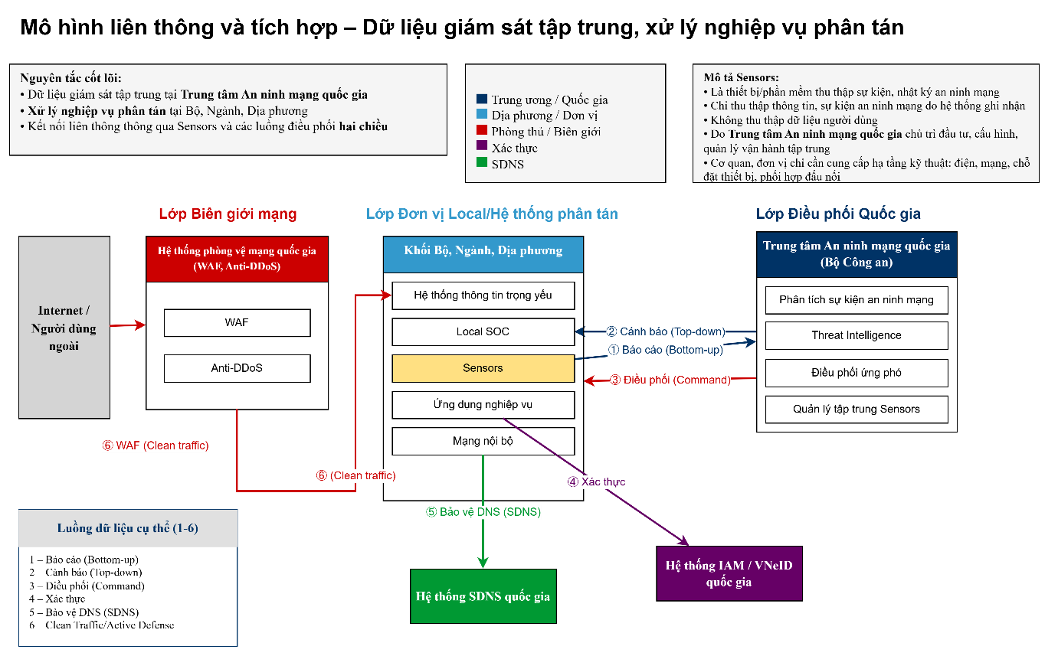

Cơ chế kết nối và tích hợp hệ thống
Để kết nối hàng nghìn hệ thống thông tin đơn lẻ thành một mạng lưới phòng thủ quốc gia, Khung kiến trúc sử dụng Cảm biến (Sensors).
Cảm biến (Sensors): Là các thiết bị phần cứng hoặc phần mềm có chức năng thu thập thông tin an ninh mạng cần thiết đặt tại hạ tầng của các cơ quan, đơn vị trung chuyển về Trung tâm an ninh mạng quốc gia. Các thông tin dữ liệu thu thập chỉ bao gồm các thông tin, sự kiện an ninh mạng do hệ thống ghi nhận, không thu thập các dữ liệu của người dùng trên các hệ thống thông tin.
Các cảm biến này do Trung tâm An ninh mạng quốc gia (Bộ Công an) chủ trì đầu tư, cấu hình và quản lý vận hành tập trung. Điều này đảm bảo tính thống nhất về công nghệ và chất lượng dữ liệu thu thập.
Trách nhiệm của các cơ quan, đơn vị: Các cơ quan, đơn vị không phải đầu tư thiết bị cảm biến giám sát quốc gia. Thay vào đó, có trách nhiệm cung cấp hạ tầng kỹ thuật (nguồn điện, kết nối mạng, chỗ đặt thiết bị trên tủ Rack) và phối hợp với cán bộ kỹ thuật của Bộ Công an để đấu nối, tích hợp vào hệ thống mạng nội bộ.

Các luồng dữ liệu nghiệp vụ trọng yếu
Hệ thống vận hành dựa trên 06 luồng dữ liệu chính, tạo thành vòng tròn khép kín từ giám sát đến phản ứng:
Luồng 1 (Báo cáo - Bottom-up): Hệ thống giám sát tại chỗ (Local SOC) và các Cảm biến tự động đẩy nhật ký sự kiện, báo cáo sự cố, mẫu mã độc nghi ngờ về trung tâm An ninh mạng quốc gia để phân tích.
Luồng 2 (Cảnh báo - Top-down): Sau khi phân tích, Trung ương chia sẻ lại dữ liệu Threat Intelligence (IP Blacklist, Hash mã độc mới) về cho Local SOC. Đơn vị sử dụng dữ liệu này để cập nhật luật chặn lọc cho tường lửa, giúp phát hiện các tấn công mà trước đó họ không biết.
Luồng 3 (Điều phối): Trong trường hợp tấn công diện rộng, Trung tâm An ninh mạng quốc gia gửi Lệnh điều phối ứng phó xuống các đơn vị, yêu cầu thực hiện các hành động cụ thể (như chặn IP, cách ly máy chủ).
Luồng 4 (Xác thực): Các ứng dụng nghiệp vụ tại địa phương gọi dịch vụ xác thực và định danh điện tử (qua IAM/VNeID) của Quốc gia để xác minh danh tính người dùng.
Luồng 5 (Bảo vệ truy cập - SDNS): Toàn bộ truy vấn tên miền (DNS Query) từ mạng nội bộ của các cơ quan nhà nước được định tuyến qua hệ thống SDNS Quốc gia. Hệ thống sẽ lọc bỏ các yêu cầu truy cập đến tên miền độc hại trước khi kết nối được thiết lập, ngăn chặn người dùng vô tình truy cập web độc hại, lừa đảo.
Luồng 6 (Làm sạch lưu lượng - Phòng vệ chủ động): Lưu lượng truy cập từ Internet vào các hệ thống quan trọng (Cổng DVC, Email công vụ...) được điều hướng đi qua Hệ thống phòng vệ mạng quốc gia (WAF, Anti-DDoS) tại biên giới mạng. Tại đây, lưu lượng tấn công bị loại bỏ, chỉ có lưu lượng sạch được chuyển về hệ thống đích tại Bộ, Ngành, Địa phương.

TỔ CHỨC TRIỂN KHAI

Phân công trách nhiệm

Bộ Công an (Cục An ninh mạng và PCTP sử dụng công nghệ cao)
- Chủ trì đầu tư, quản lý, vận hành các Thành phần dùng chung (Lớp 1, 2, 3) và chủ trì, phối hợp triển khai các kênh tương tác lên các Cổng tương tác dùng chung quốc gia (Lớp 4).
- Đầu tư và tổ chức triển khai hệ thống Cảm biến giám sát tại các Bộ, ngành, địa phương.
- Xây dựng và ban hành Quy chuẩn kỹ thuật về kết nối, chia sẻ dữ liệu.
- Thực hiện thẩm định, đánh giá và kiểm tra sự phù hợp của các hệ thống thông tin tại các đơn vị đối với Khung kiến trúc này. Đây là nội dung bắt buộc, là một phần không thể tách rời trong công tác thẩm định, kiểm tra điều kiện an ninh mạng theo quy định của Luật An ninh mạng và các văn bản hướng dẫn thi hành.

Các Bộ, ngành, địa phương và các cơ quan, đơn vị liên quan
- Tuân thủ Khung kiến trúc: Không đầu tư trùng lặp các hệ thống mà Quốc gia đã cung cấp dùng chung.
- Tập trung nguồn lực: Ưu tiên ngân sách để bảo vệ các lớp ứng dụng và dữ liệu đặc thù; trang bị đồng bộ các sản phẩm chiến lược (EDR, Firewall) tại đơn vị.
- Phối hợp triển khai: Cung cấp hạ tầng kỹ thuật và phối hợp chặt chẽ với Bộ Công an trong việc lắp đặt cảm biến, đấu nối hệ thống và thực hiện quy trình ứng phó sự cố an ninh mạng.

Lộ trình triển khai

Giai đoạn 1 (2026-2027): Giai đoạn nền tảng.
- Hoàn thiện các Nền tảng lõi tại Trung ương
- Ban hành Quy chuẩn kết nối.
- Triển khai thí điểm Cảm biến tại các Bộ, Ngành trọng yếu.

Giai đoạn 2 (2027-2028): Kết nối.
- Kết nối diện rộng 100% Bộ, Ngành, Địa phương vào hệ thống giám sát quốc gia.
- Vận hành chính thức hệ thống Phòng vệ mạng quốc gia và các thành phần dùng chung khác phục vụ các đơn vị.

Giai đoạn 3 (2029-2030): Thông minh hóa.
- Tự động hóa quy trình ứng phó (SOAR) trên quy mô toàn quốc.
- Hoàn thiện hệ sinh thái dữ liệu an ninh mạng, áp dụng AI sâu rộng trong phòng vệ chủ động.

Lưu ý về Nguyên tắc Kiến trúc (Dữ liệu và Ứng dụng): Sự phân định giữa Lớp 2 (Dữ liệu) và Lớp 3 (Nền tảng) trong kiến trúc này mang tính chất logic hệ thống nhằm làm rõ các tài nguyên dữ liệu cốt lõi cần được quy hoạch, chia sẻ và các công cụ tác nghiệp cần được trang bị. Trong thực tiễn đầu tư và triển khai kỹ thuật: - Tính tích hợp: CSDL và Nền tảng ứng dụng có thể là các cấu phần gắn liền trong cùng một giải pháp (Ví dụ: CSDL Tri thức mối nguy có thể là một thành phần nội tại của Nền tảng TIP; CSDL OSINT nằm trong Hệ thống khai thác thông tin nguồn mở). - CSDL nghiệp vụ: Các Nền tảng tại Lớp 3 đều có các CSDL nghiệp vụ riêng để phục vụ vận hành; Lớp 2 chỉ liệt kê các CSDL mang tính chất quốc gia, chuyên ngành dùng chung hoặc phục vụ mục tiêu kết nối, chia sẻ liên ngành.

